Fundação Valeparaibana de Ensino
Colégio Técnico “Antônio Teixeira Fernandes”
Curso Técnico em Informática

Caio de Lima Antunes
Felipe Vicente Pereira
Gustavo Entony dos Santos Costa

SIMULADOR VIRTUAL DE TÚNEL DE VENTO PARA TESTES DE AEROMODELO

São José dos Campos, SP
2025

Caio de Lima Antunes
Felipe Vicente Pereira
Gustavo Entony dos Santos Costa

SIMULADOR VIRTUAL DE TÚNEL DE VENTO PARA TESTES DE AEROMODELO

Relatório Final apresentado ao Colégio Univap –
Unidade Centro, como parte das exigências
do curso Técnico em Informática, para obtenção do
Título de Técnico em Informática.

Orientador: Prof. Wagner dos Santos Clementino de Jesus

São José dos Campos, SP
2025

Caio de Lima Antunes
Felipe Vicente Pereira
Gustavo Entony dos Santos Costa

SIMULADOR VIRTUAL DE TÚNEL DE VENTO PARA TESTES DE AEROMODELO

Relatório Final aprovado para obtenção do título de Técnico em Informática, do Curso Técnico em Informática do Colégio Técnico “Antônio Teixeira Fernandes”, da Fundação Valeparaibana de Ensino, São José dos Campos , SP, pela seguinte banca avaliadora:

Orientador: Wagner dos Santos Clementino de Jesus Assinatura: ______________________
Co-Orientador: Hélio Lourenço Esperidião Ferreira Assinatura: ______________________
NOMES PROFESSORES DA BANCA:

AGRADECIMENTOS

RESUMO

- INTRODUÇÃO
Desde os primórdios da aviação, a compreensão do escoamento do ar e sua influência na estrutura das aeronaves tem sido essencial para o desenvolvimento de modelos mais eficientes e seguros. Dependendo do projeto adotado, fatores como a resistência do ar podem exceder os limites estruturais da aeronave, resultando em turbulências e comprometendo sua estabilidade (Alves e Ferro, 2024).
A compreensão da aerodinâmica é fundamental para o desenvolvimento de aeronaves mais eficientes e seguras, influenciando diretamente na sustentação, arrasto e estabilidade dos aviões (Anderson, 2010). A aerodinâmica, que estuda o comportamento do ar em movimento e suas interações com objetos, é essencial para entender o voo das aeronaves, envolvendo conceitos como o princípio de Bernoulli, que explica a diferença de pressão entre as superfícies superior e inferior das asas (Ramírez, 2024). Além disso, a evolução dos materiais aeronáuticos, como compósitos, melhorou a resistência e a eficiência aerodinâmica das aeronaves, reduzindo o peso e melhorando o desempenho estrutural (Matos e Botelho, 2007). O vento pode afetar significativamente a estabilidade das aeronaves, causando turbulências e alterações na trajetória de voo, e a simulação em túneis de vento ajuda a mitigar esses efeitos (Barlow, 1999).
De forma geral, o túnel de vento é uma instalação destinada a produzir, de forma regular e controlada, uma corrente de ar com o objetivo de determinarem-se experimentalmente as condições do escoamento e de medir distribuições de esforços, de temperaturas e acompanhamento de partículas, além de outros elementos relevantes do estudo (Moreira Junior, 2009).
“A tecnologia de simulação virtual pode complementar o uso de túneis de vento físicos, oferecendo uma alternativa mais acessível e flexível para testes aerodinâmicos” (Moreira Junior, 2009).
“Com o advento da era digital, o trabalho humano e das máquinas tornou-se cada vez mais frequente e próximo, exigindo novas competências dos profissionais” (Moura et al., 2022). Dessa forma, por exemplo, a necessidade de estudar aerodinâmica com o objetivo de melhorar o desempenho dos aviões e dos carros, túnel de vento é a máquina que fará a diferença no processo ensino-aprendizagem para estudo detalhado da aerodinâmica nos veículos sobre a ação e movimento do ar sobre a superfície do objeto (Matos e Botelho, 2007).
Os túneis de vento tornam possível o uso de modelos que podem ser preparados no início dos ciclos de design, pois inclui toda a complexidade do fluxo de um fluido e porque também podem fornecer uma grande quantidade de dados confiáveis. Além disso, são frequentemente o meio mais rápido, mais econômico e mais preciso para conduzir pesquisas e obter dados aerodinâmicos para embasar decisões de projeto (Barlow, 1999).
Apesar do túnel de vento ser um meio econômico e eficaz para conduzir pesquisas aerodinâmicas, sua obtenção e realização de análises ainda demandam um alto investimento financeiro. Por exemplo, a Ford investiu mais de R$ 1 bilhão na construção de um túnel de vento avançado, destacando o custo significativo associado a esses equipamentos (Ferreira, 2023). “Além disso, a simulação virtual, embora avançada, ainda não substitui completamente os túneis de vento físicos, pois estes são essenciais para validar modelos computacionais e garantir a precisão dos resultados” (Almeida et al., 2017). A necessidade de túneis de vento físicos pode limitar a diversidade de análises e a criação de pequenos projetos, pois o custo de um teste pode ser significativo em relação ao orçamento total de um projeto. Por exemplo, para um programa com um custo total de $5 milhões ou menos, um teste de túnel de vento de $500,000 pode não ser viável, a menos que haja um risco técnico ou de segurança significativo (Cavanaugh, 2020).
Objetivo geral: desenvolver um simulador virtual de túnel de vento para testes aerodinâmicos em aeromodelos, permitindo a análise da sustentação e da resistência do ar por meio de uma interface gráfica interativa. A proposta visa proporcionar uma ferramenta acessível e eficaz para estudos aerodinâmicos, reduzindo a necessidade de testes físicos com alto investimento financeiro e complementando as metodologias tradicionais.
Objetivos específicos: A construção desse simulador possibilitará a simulação das condições de escoamento do ar ao redor dos aeromodelos, auxiliando pesquisadores e entusiastas a compreender os efeitos aerodinâmicos que influenciam o desempenho das aeronaves em escala reduzida. Para isso, serão considerados parâmetros como velocidade do vento, ângulo de ataque e geometria do aeromodelo, permitindo ajustes em tempo real para a análise detalhada das forças atuantes sobre a estrutura, a implementação de um sistema de visualização gráfica interativa permitirá que os usuários observem o comportamento do escoamento do ar e analisem os resultados obtidos por meio de simulações computacionais. A validação do simulador será realizada por meio da comparação de seus resultados com dados experimentais e teóricos disponíveis na literatura, garantindo sua precisão e confiabilidade como ferramenta de análise aerodinâmica.
- METODOLOGIA E DESENVOLVIMENTO
Este projeto teve como objetivo principal a criação de um modelo tridimensional de um túnel de vento funcional, voltado para a realização de testes com aeromodelos, visando analisar o comportamento aerodinâmico em ambiente controlado. Os problemas abordados incluem a ausência de ferramentas acessíveis para testes aerodinâmicos em pequena escala e a dificuldade de estudantes e hobbistas em validar empiricamente seus projetos.
2.1 Computação Gráfica
A computação gráfica pode ser entendida como um conjunto de técnicas e ferramentas utilizadas para transformar dados em representações visuais por meio do computador. Atualmente, ela é vista como uma ferramenta poderosa que vai além dos métodos tradicionais de criação, permitindo que artistas e desenvolvedores produzam imagens complexas com mais facilidade (Azevedo; Conci, 2022).
2.2 Blender 3D
O Blender 3D é um programa gratuito e de código aberto voltado para a criação de conteúdo em três dimensões. Ele oferece uma variedade de recursos, como modelagem, animação, aplicação de texturas, simulações físicas e renderização, além de também permitir edição de vídeo. Sua versatilidade torna o software útil em diversas áreas, como jogos, design, animações e realidade virtual (Zhu; Wu, 2024).
Para o desenvolvimento do projeto, foram utilizados métodos de modelagem computacional com o auxílio do software Blender 3D, que possibilitou a criação e simulação de um túnel de vento com base em dimensões reais – como é mostrada na Figura 1 - e princípios físicos simplificados. O levantamento de dados foi realizado por meio de pesquisa bibliográfica e consulta a modelos reais de túneis de vento acadêmicos e industriais.

Figura 1 - Circuito Aerodinâmico do Túnel de Vento
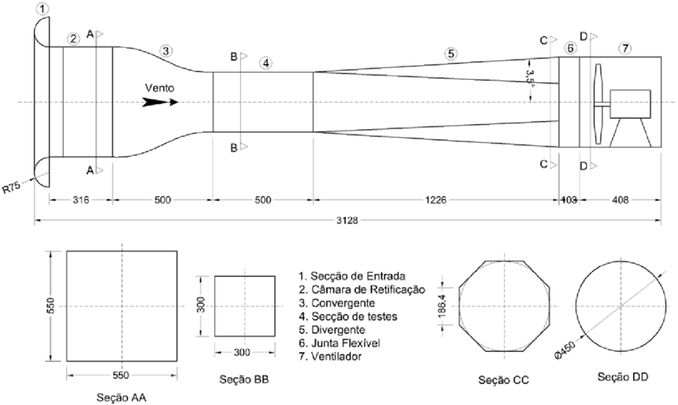
Fonte: Núnez (2021)
2.3 Primitivas Gráficas
No campo da computação gráfica, as primitivas gráficas são os elementos geométricos mais básicos usados para construir imagens: pontos, linhas, polígonos (como triângulos) e formas tridimensionais simples como cubos, esferas e cilindros (Azevedo; Conci, 2022).
2.4 VRML
O Virtual Reality Modeling Language (VRML) é uma linguagem voltada para a modelagem de ambientes virtuais em 3D. Ela é bastante usada quando se trata de criar simulações ou representações tridimensionais. Por ser orientada a objetos, permite organizar melhor os elementos da cena. No uso prático, é comum utilizar essa linguagem para desenvolver modelos ou simulações interativas em três dimensões (Hwang, 2023).
A conversão dos modelos desenvolvidos no Blender 3D para o formato VRML possibilitou a visualização da simulação em ambiente virtual. Por meio dessa abordagem, o usuário pode observar o funcionamento do ventilador dentro do túnel de vento, interagir com o modelo e compreender de forma mais clara o comportamento do sistema simulado.

2.5 Princípio de Bernoulli
A aerodinâmica se baseia no Princípio de Bernoulli, que estabelece uma relação entre a velocidade do ar e a pressão exercida sobre uma superfície. Esse princípio mostra que, quanto maior a velocidade do fluxo de ar, menor será a pressão, e o contrário também ocorre. (Souza; Dourado, 2021).
Para analisar o comportamento aerodinâmico dos aeromodelos durante os testes em túnel de vento, utilizou-se como fundamento teórico a equação de Bernoulli. Essa equação descreve a conservação da energia em um escoamento de fluido ideal e relaciona a pressão, a velocidade e a altura do fluido, sendo essencial para entender a distribuição de pressões ao redor do modelo (Hall, 2021).
A Equação (1) apresenta a formulação de Bernoulli, com os parâmetros aplicados ao contexto de escoamento em aeromodelos.
$L=\frac{1}{2}ρ·V^{2}.S.C_{L}$ (1)
Fonte: Hall (2021)
Onde:
- L = força de sustentação (N)
- $ρ$ = densidade do ar (kg/m³) (aproximadamente 1.225 kg/m³ ao nível do mar
- V = velocidade do vento (m/s)
- S = área da asa (m²)
- C_{L} = coeficiente de sustentação (adimensional)
Essa relação foi utilizada para interpretar os dados obtidos nos testes experimentais, auxiliando na avaliação das forças de sustentação e arrasto atuantes sobre o aeromodelo.
Um dos parâmetros fundamentais na aplicação da equação de Bernoulli para a análise aerodinâmica é a área da asa do avião. Essa área será selecionada considerando os diversos tipos de asas apresentados na Figura 2, uma vez que a configuração e o tamanho da asa influenciam diretamente as características do escoamento do ar, afetando a geração de sustentação e o desempenho geral do aeromodelo durante os testes em túnel de vento.
Figura 2 – Modelos de Asa para Testes
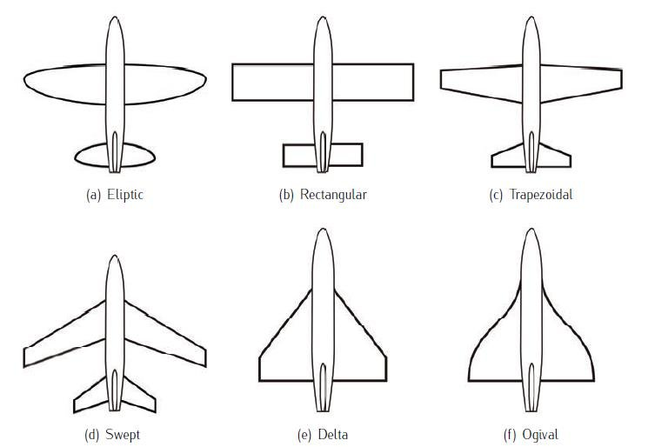
Fonte: Anderson (2010)
2.6 JavaScript
Para apresentar os resultados de forma visual e interativa, optou-se pela utilização da linguagem JavaScript, devido à sua flexibilidade e à capacidade de manipular elementos gráficos diretamente no navegador. Neste projeto, utilizou-se a Interface de Programação de Aplicações (API) Highcharts, que se destaca por sua robustez e facilidade de implementação, permitindo a criação de gráficos dinâmicos, com animações suaves, responsividade e interações personalizáveis.
Através dessa abordagem, foi possível estruturar um gráfico de colunas — apresentado na Figura 3 — que exibe os dados obtidos ao longo do desenvolvimento de forma clara e compreensível. A integração do gráfico à interface do projeto garante uma visualização fluida, acessível e intuitiva, facilitando a análise por parte do usuário final (Haverbeke, 2023).

Figura 3 – Gráfico da Força de Sustentação em Função da Velocidade do Vento para um Aeromodelo
Fonte: Autores (2025)
2.7 Windows Forms C#
O Windows Forms (WinForms) é um framework da plataforma .NET que facilita o desenvolvimento de interfaces gráficas para aplicações desktop no Windows. Ele disponibiliza diversos controles visuais — como botões, caixas de texto, menus e painéis — que podem ser inseridos diretamente no formulário via designer do Visual Studio ou programaticamente em C#. Essa abordagem acelera o desenvolvimento, pois abstrai tarefas complexas relacionadas à interface gráfica (Zhang, 2020).
Neste projeto, a linguagem C# foi utilizada como componente essencial para transformar o túnel de vento 3D em uma aplicação funcional e interativa. Por meio da tecnologia Windows Forms, foi desenvolvida uma interface gráfica que permite ao usuário inserir informações relevantes, como parâmetros de vento, dimensões e condições iniciais da simulação. Essa interface torna a aplicação acessível e facilita a comunicação entre o usuário e os cálculos realizados internamente.

Com base nos dados fornecidos, o código em C# processa as informações e atualiza a simulação em tempo real, exibindo visualmente os efeitos das variáveis sobre o comportamento do vento. Assim, a programação usando C# não apenas dá suporte à lógica computacional por trás do sistema, mas também conecta o controle do usuário à parte gráfica, tornando o funcionamento do túnel de vento mais dinâmico, interativo e fiel às condições reais (Sebesta, 2018).
2.8 Diagrama de Caso de Uso
A Figura 4 apresenta o diagrama de caso de uso do sistema. Neste esquema, estão dispostas figuras que representam as funcionalidades do programa e a sequência progressiva de suas operações durante o uso da aplicação. A utilidade do sistema está organizada de forma linear e contínua, onde o usuário deve acessar principalmente o programa para, em seguida, prosseguir com as ações subsequentes. Após o usuário iniciar a plataforma, ele será direcionado para o campo de simulação. Em seguida, deverá selecionar o tipo de asa para a definição dos parâmetros. Logo depois, o usuário deve escolher as condições de teste para o modelo selecionado, definindo a pressão estática, a densidade do ar, a velocidade do escoamento e a altura em relação a um nível específico. Depois, ele poderá iniciar a simulação. Ao final da simulação, o usuário terá acesso aos resultados referentes às condições selecionadas. Por fim, após todos os passos serem seguidos corretamente e na ordem, um gráfico será gerado com os resultados do teste.

Figura 4 – Diagrama de Caso de Uso do Sistema.
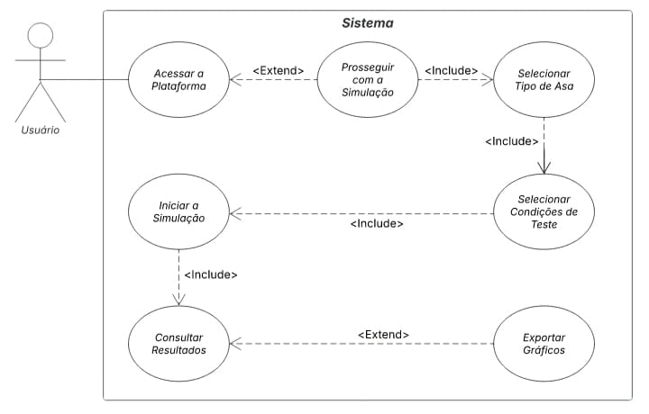
Fonte: Autores (2025)
2.10 Análise de Custo
A análise de custo é uma etapa fundamental em qualquer projeto, pois permite identificar, estimar e organizar os gastos envolvidos na execução das atividades. Seu principal objetivo é compreender quanto será investido em recursos materiais, humanos e tecnológicos, possibilitando uma avaliação mais precisa da viabilidade econômica do projeto. A partir dessa análise, é possível tomar decisões mais estratégicas, otimizar o uso dos recursos disponíveis e justificar o orçamento total. A seguir, a Figura 5 apresenta a tabela com os custos detalhados do projeto.

Função | Valor/Mês (R$) | Valor/Dia (R$) | Valor/Hora (R$) | Horas trabalhadas | Subtotal (R$)
Modelador 3D | 3.000,00 | 100,00 | 4,17 | 240 horas | 1.000,80
Programador Javascript | 3.000,00 | 100,00 | 4,17 | 8 horas | 33,36
Analista de Sistema | 4.000,00 | 133,34 | 5,56 | 480 horas | 2.668,60
Programador C# | 3.000,00 | 100,00 | 4,17 | 240 horas | 1.000,80
Custo Total do Projeto (R$) |  |  |  |  | 4.703,56
Figura (5) – Análise de Custo do Projeto

Fonte: Autores (2025)

REFERÊNCIAS:
ALVES, K.A.F.; FERRO, L.M.C.. Análise da influência da dimensão da envergadura no escoamento em asa simples e da distância entre asa em escoamento em asa dupla. 2024. Disponível em: https://periodicos.ufersa.edu.br/rsemic/article/view/13705/11796. Acesso em: 2 abr. 2025.
ANDERSON, John D. AIRCRAFT: Performance and Design. 5.ed. McGraw-Hill, 2010. 580p.
RAMÍREZ, Alfredo. Princípio de Bernoulli. Conceitos.com, (2024). Disponível em: https://conceitos.com/principio-bernoulli/. Acesso em: 2 abr. 2025.
MATOS, C. C.; BOTELHO, R. D. A influência da aerodinâmica no design. Disponível em: https://dspace.palermo.edu/ojs/index.php/actas/article/view/3268. Acesso em: 1 abr. 2025.
BARLOW, B.J.; RAE, W.H.; POPE, A. Low Speed Wind Tunnel Testing. 3rd edition, New York, John Wiley & Sons, 1999.
MOREIRA JUNIOR, O. Construção e Validação de um Túnel de Vento para Ensaios de Estimativa da Deriva em Pulverizações Agrícolas. 2009. Tese (Doutorado em Agronomia – Energia na Agricultura) – Faculdade de Ciências Agronômicas, Universidade Estadual Paulista, Botucatu, 2009. Disponível em: https://repositorio.unesp.br/server/api/core/bitstreams/faf0952c-a502-469d-8453-0fecfdcd1edc/content. Acesso em: 3 abr. 2025.
MOURA, R.; RICHETTO, M.; LUCHE, D.; TOZI, L. AND SILVA, M. (2022). New Professional Competencies and Skills Leaning towards Industry 4.0. In Proceedings of the 14th International Conference on Computer Supported Education – Volume 2: CSEDU. ISBN: 978-989-758-562-3, pp. 622-630. DOI: http://dx.doi.org/10.5220/0011047300003182.
ALMEIDA, J. L.; BUENO, E.; KAWAMURA, M. Projeto mecânico de um túnel de vento para testes aerodinâmicos. Revista Ciências Exatas, Taubaté, v. 3, n. 1, p. 45-58, 2017. Disponível em: https://periodicos.unitau.br/exatas/article/view/3811. Acesso em: 4 abr. 2025.
CAVANAUGH, M. Wind Tunnel Testing Doesn't Have to Cost Millions of Dollars. 2020. Disponível em: https://www.engineering.com/story/wind-tunnel-testing-doesnt-have-to-cost-millions-of-dollars. Acesso em: 4 abr. 2025.​
FERREIRA, R. Visitamos o túnel de vento de R$ 1 bilhão, da Ford. Webmotors, 26 set. 2023. Disponível em: https://www.webmotors.com.br/wm1/noticias/visitamos-o-tunel-de-vento-de-r-1-bilhao-da-ford. Acesso em: 4 abr. 2025.

AZEVEDO, Eduardo; CONCI, Aura; VASCONCELOS, Cristina. Computação Gráfica: Teoria e Prática – Geração de Imagens. Rio de Janeiro: Alta Books, 2022.
ZHU, Zhengwei; WU, Jingxian. Research on the Application of Blender in 3D Animation Production. IOP Conference Series: Materials Science and Engineering, [s.l.], v. 750, p. 012145, 2024. DOI: 10.1088/1757-899X/750/1/012145. Acesso em: 25 jun. 2025.
NÚÑEZ, G. J. Z. Construção e Calibração do Túnel de Vento do Laboratório de Estudos Aerodinâmicos – LEA. Design e Tecnologia, v. 11, n. 22, p. 70–82, jun. 2021. Figura 1 – Circuito Aerodinâmico do Túnel de Vento [mm]. Disponível em: https://www.researchgate.net/figure/Figura-1-Circuito-Aerodinamico-do-Tunel-de-Vento-mm_fig1_354042909. Acesso em: 15 maio 2025.
HUANG, Chongqian. Simulation Methods Realized by Virtual Reality Modeling Language for 3D Animation. Journal of Physics: Conference Series, v. 2462, p. 012046, 2023. Disponível em: https://iopscience.iop.org/article/10.1088/1742-6596/2023/1/012046/pdf. Acesso em: 24 jun. 2025.
SOUZA, Matheus Lecchi; DOURADO, Harerton Oliveira. Análise Computacional Aerodinâmica de um Perfil NACA 23015. In: JORNADA DE INICIAÇÃO CIENTÍFICA DA FAACZ, 2021. Anais [...]. Linhares: Faculdade de Aracruz – FAACZ, 2021. Disponível em: https://www.faacz.com.br/portal/conteudo/iniciacao_cientifica/programa_de_iniciacao_cientifica/2021/anais/analise_computacional_aerodinamica_de_um_perfil_naca_23015.pdf. Acesso em: 15 maio 2025.
HALL, Nancy. Bernoulli's Principle. NASA Glenn Research Center, 2021. Disponível em: https://www.grc.nasa.gov/www/k-12/airplane/bern.html. Acesso em: 15 maio 2025.
ANDERSON, John D. Aircraft: Performance and Design. 5. ed. McGraw-Hill, 2010. 580p.
HAVERBEKE, Marijn. Eloquent JavaScript: A Modern Introduction to Programming. 4. ed. San Francisco: No Starch Press, 2024. ISBN 9781718508133.
ZHANG, Daniel. Implementing Windows Forms applications with .NET. Microsoft Q&A, 14 set. 2020. Disponível em: https://learn.microsoft.com/en-us/answers/questions/84257/windows-forms-c-and-or-vb-using-net. Acesso em: 26 jun. 2025.
SEBESTA, Robert W. Conceitos de linguagens de programação. 10. ed. São Paulo: Pearson, 2018.

